第２章 テーマパーク業界の動向
２－１ 東京ディズニーランド・東京ディズニーシーの現在の業績と立ち位置
1993年からコロナ禍に入るまでの2019年までの間、遊園地・レジャーランドの市場規模は時折落ち込みを見せながらも、拡大し続けていた。2000年までは右肩下がりで市場が縮小していたものの、2001年は大幅に拡大し1993年の市場規模を超え、その後１０年間は約6，000億円レベルで推移している。2001年はユニバーサルスタジオジャパンと東京ディズニーシーが誕生した年となっており、テーマパーク業界に大きな影響を及ぼしたと考えられる。2011年にかけて尻すぼみしていた市場規模だが、2012年以降７年連続で市場規模が大きくなっている。そして2020年になると2019年の約４割程度にまで市場が縮小。2020年に大きく落ち込んだ最大の要因は新型コロナウイルスによるものと考えられる。そこで新型コロナウイルスが流行し始めた2020年から現在までの東京ディズニーランド・東京ディズニーシーの売上高や業績を調べた。
まず初めに、2020年の業績から振り返る。東京ディズニーリゾートを運営するオリエンタルランドは、2020年度の第１四半期（４月～６月）の決算を発表した。今回は新型コロナウイルスの影響を受け、最終損益が過去最大のマイナス248億円となるなど、非常に厳しい結果である。東京ディズニーランド・東京ディズニーシーは、新型コロナの流行と営業自粛要請などを受け、２月２９日から123日間にわたり臨時休園している。2011年の東日本大震災では、不安定な電力供給や液状化による被害などで、東京ディズニーランドが３４日間、東京ディズニーシーが４７日間それぞれ休園している。今回の休園はこれを大きく上回り、過去最長となった。今回の決算は、両パークが臨時休園していた、４月～6月が対象となっている。ディズニーホテルについても、４月から宿泊・婚礼・飲食すべてで休業していた為、この期間の売上高はほぼ「ゼロ」である。７月の再開以降は、入園者数をコロナ以前の４割程度（１日約３万人）に制限している。東京ディズニーリゾートを運営するオリエンタルランドの見通しによると、2021年３月期の連結最終損益は511億円の赤字である。同社が通期で最終赤字となるのは、２５年ぶりとなった。
次に、2021年の業績を調べた。東京ディズニーランドと東京ディズニーシーの2021年度の年間入園者数は、当初予測を上回り、1，205万人である。１日１パーク２万人から、キャパシティの５０％以下まで段階的に引き上げたことが寄与した。しかし、ピークの2018年度２パークで年間3，526万人、単純平均すると1日８・９万人であったのに対し、その半分にも満たない。一方、ゲスト１人当たり売上高は、大きく上昇した。特に、４段階の価格変動制導入と、朝やハロウィーンの新たな高単価チケット発売がチケット収入を大きく向上させた。東京ディズニーシー２０周年関連商品が好調で、商品販売、飲食販売も伸びた。客単価14，834円は驚異的な水準である。その結果、テーマパーク事業の売上高は2，186億円、営業利益は２５億円の黒字となった。客単価向上が大きく寄与し、年間入園者数に対する営業利益額は高水準である。
最後に2022年の途中経過の業績である。2022年４月２７日に運営会社であるオリエンタルランドが発表した2022年３月期連結決算は、売上高が前期比６１・６％増の2，757億円、純損益は８０億円の黒字（前期は541億円の赤字）。運営する東京ディズニーランドと東京ディズニーシーの入園者数が、新型コロナ禍による人数制限を緩和したことで増加し、黒字転換した。今後はアトラクションの待ち時間を減らし入園者の満足度を向上させるため、コロナ禍前に比べて繁忙期や休日の入園者数の上限を引き下げる。一方、変動価格制のチケットの価格帯見直しなどで閑散期や平日の来園を促し、年間の入園者数の底上げを図る方針である。
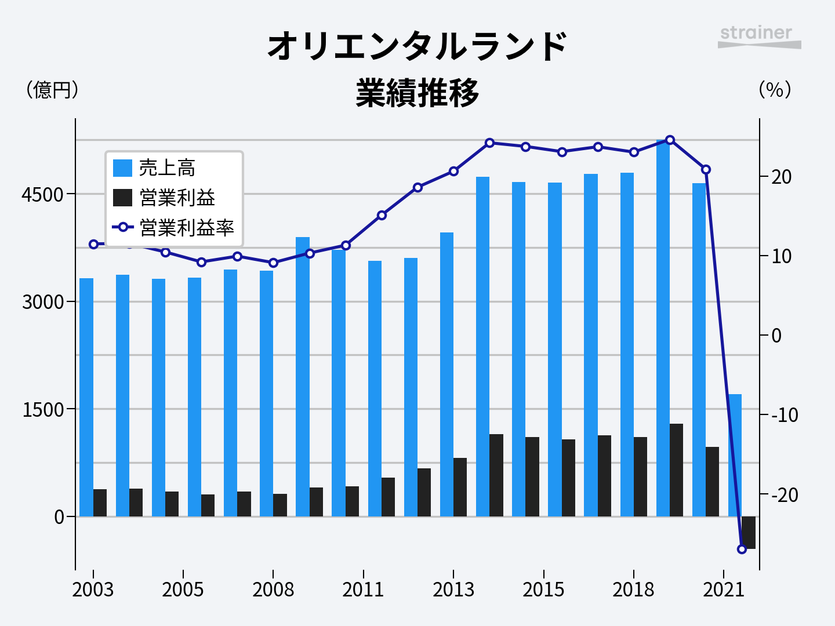
２－２ 競合他社ユニバーサルスタジオジャパンとの比較
東京ディズニーランドとユニバーサルスタジオジャパンを比較したとき、お客様に提供するサービス内容や顧客のターゲット層の違いなど大きく分けて４つの違いがある。
１つ目は、グッズやレストランの価格設定がユニバーサルスタジオジャパンの方が割高であるということ。例えば、お菓子のチュロスは東京ディズニーランドでは４００円のところ、ユニバーサルスタジオジャパンでは、６００円である。ほかのパークフードを比べてみても５０円から２００円ユニバーサルスタジオジャパンの方が割高であった。千葉と大阪で立地が違うとはいえ、なぜ同じテーマパークでこのように価格設定が違うのか。そこには、テーマパークのシステムが関係していると考えられる。
そのシステムとは、再入場の可否である。USJは年間パスポート保持者を除いて再入場ができない。つまり、パーク外に安い飲食店がたくさんあっても、再入場できない以上顧客はパーク内で飲食するしかない。それに比べ、東京ディズニーランドでは再入場が可能である。親会社であるオリエンタルランドが直営する周辺施設にも食べに行けるようになっている。また、ユニバーサルスタジオジャパンでは「グッズの購買意欲を増進する戦略」
に関しても強気である。夏のパレードで使える専用の水鉄砲や、スーパー・ニンテンドーワールド限定で連動して使えるグッズ「パワーアップバンド」など、グッズを買うことにより顧客がより楽しくなるような仕組みができている。顧客の目線で考えても、「専用のグッズがないと楽しさが半減してしまう」となれば、多少高くても積極的にグッズを買う人が増えると考えられる。つまり、ゲストがグッズやフードを積極的に買うように促進する仕組みがあるからこそ、ユニバーサルスタジオジャパンは強気な価格設定をすることができると考えられる。
２つ目は、顧客のターゲット層の違いである。ユニバーサルスタジオジャパンは若者をメインターゲットに絞るようなパークを作り上げているのに対し、東京ディズニーランドはおじいちゃんおばあちゃんから孫の世代まで老若男女で楽しめるパークづくりを意識している。例えばアトラクションでは、東京ディズニーランドはゆったりと楽しめるアトラクションが多いのに対し、ユニバーサルスタジオジャパンでは揺れの激しいアトラクションや絶叫ライドが多くなっている。絶叫系は高所恐怖症の人や健康状態の悪い人は乗車できませんし、小さな赤ちゃんや高齢の方ももちろん乗ることはできない。それを踏まえれば、ユニバーサルスタジオジャパンの方がスリルある体験ができる反面、万人が楽しめる機会は減ることとなる。しかし、最近のテーマパークはデートスポットや学生の遊び場としての需要が高い。活力ある若者にターゲットを絞るようなユニバーサルスタジオジャパンの体制だからこそ、パーク全体として明るく元気な雰囲気を創出できると考えられる。
3つ目は、キャラクターの多さである。キャラクターの多さはパークの姿に大きな影響を与えている。そもそもユニバーサル・スタジオとディズニー社はどちらも1900年代前半に生まれた会社である。しかし、時代と共に制作・配給・上映などを含むあらゆる事業を先進的に自社の傘下として買収してきたディズニー社のキャラクター数は、ユニバーサル・スタジオのキャラクター数の比にならない。ディズニーアニメーションだけでなく、ピクサーやスターウォーズも導入できるディズニーリゾートは、そのキャラ数の豊富さを活かした大規模なパレードや、人気映画にまつわる特別イベントを次々と取り入れることができる。これに対して、ユニバーサルスタジオジャパンでは、「日本の漫画」や「海外の人気コンテンツ」とのコラボを積極的に行っており、ディズニーリゾートのような一貫した世界観は作れない分、ディズニー同様に大規模なパレードや特別イベントを開催している。キャラクターの多さで勝負できるディズニー。そして、世界観を犠牲に他社とコラボする柔軟性を発揮するユニバーサルスタジオジャパン。この点にも世界観の作りかたの大きな違いが出ている。
４つ目は、従業員の接客方法の違いである。ディズニーで働くスタッフはキャストと呼ばれ、ユニバーサルスタジオジャパンで働くスタッフはクルーと呼ばれる。その違いは
ネーミングだけではない。ユニバーサルスタジオジャパンのクルーは、フランクに話しかけたり、顧客を時々いじったりなど、明るい雰囲気を作るための高いコミュニケーション力がユニバーサルスタジオジャパンの特徴だと言える。それに対して、ディズニーのキャストは「フランクさ」ではなく「丁寧さ」を心掛けている。もちろん困っていそうな人には声をかけていますが、楽しそうにしているゲストは温かく見守るという、ある意味控えめな接客の在り方を行っている。これはユニバーサルスタジオジャパンにはない、ディズニーならではの文化だと言える。そして、世界最大の旅行サイト「TripAdvisor」では、毎年トラベラーズチョイスベスト・オブ・ザ・ベストツアー・アクティビティが発表される。この人気ランキングでは、長らくユニバーサルスタジオジャパンが国内第一位を獲得していた。ユニバーサルスタジオジャパンは2010年以降、クールジャパンや期間限定イベントの拡大など、様々なコンテンツを取り入れたことで一時は経営危機であった状況からⅤ字回復した。その後、東京ディズニーランドを追い抜き日本で最も人気のテーマパークとして君臨していたユニバーサルスタジオジャパンですが、最新の2022年のランキングでは、東京ディズニーランドが国内１位に返り咲いている。ユニバーサルスタジオジャパンは東京ディズニーランドに次いで国内２位を獲得している。
最後に、東京ディズニーランド・ディズニーシーとユニバーサルスタジオジャパンの基本理念やコンセプトなどの基本情報をまとめた。
- ユニバーサル・スタジオ・ジャパン
- 所在地：大阪府大阪市此花区桜島。
- 2001年３月３１日（土）に開園。
- 面積：４２．９ha（テーマパークエリア）。アトラクション数５４。飲食施設６０店舗。
- 総事業費：1，700億円。
- 基本理念：世界のエンターテイメント・リーディングカンパニーを目指すために、ゲストの期待を常に上回る「ワールドクラスの体験」を提供し続ける。
- キャッチコピー：世界最高を、お届けしたい。
- コロナ前の来場者数：14，507万人（2019年）近年の来場者数：490万人（2020年）

- 東京ディズニーランド
- 所在地：千葉県浦安市舞浜
- 開業日：1983年４月１５日（金）
- 面積：５１ha(テーマパークエリア)アトラクション数３９。飲食施設５１店舗。
- 総事業費：1，800億円
- 基本理念：あらゆる世代の人々が一緒になって楽しむことができるファミリー・エンターテイメントファミリーエンターテイメント。
- キャッチコピー：夢と魔法の王国
- コロナ前の来場者数：1，791万人（2019年）近年の来場者数：４１６万人（2020年）
- 東京ディズニーシー
- 所在地：千葉県浦安市舞浜
- 2001年９月４日（火）に開園。
- 面積：４９ha(テーマパークエリア)。アトラクション数２９。飲食施設４０店舗。
- 総事業費：3，350億円 (ホテルミラコスタ建設費を含む)
- 基本理念：海にまつわる物語や伝説を、ディズニー伝統のファミリーエンターテイメント
- キャッチコピー：冒険とイマジネーションの海
- コロナ前の来場者数：1，465万人（2019年）近年の来場者数：３４０万人（2020年）

